Punto de control: Resultado

Estimado/a alumno/a:

Una vez iniciado el practico no podrá detenerse y deberá concluirse antes el tiempo indicado.

Cuando responda todas la preguntas, presione el botón de FINALIZAR EXAMEN en la parte inferior. No recargue la página ni presione hacia atrás en el navegador, de lo contrario su examen quedará invalidado.

Ante cualquier problema indíqueselo al docente a cargo.

Trabajos Prácticos de Respuesta Múltiple N°7 P1 - CORRECTAS: 8 de 10 -

**APROBADO**

1. El elemento de un nodo de Internet, compuesto por un computador (Hardware y Software) con interfazde red multipuerto, que habilita o deshabilita servicios en forma parcial/global de acuerdo a las políticas de la organización se lo denomina:

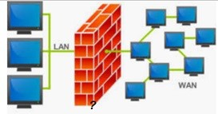

a) Access Server.

* + 1. Router.
    2. WWW.
    3. Proxy.

e) Firewall.

* + 1. Servidor de Correo electrónico.
    2. Monitor de Correo Electrónico.
    3. Ninguna de las Anteriores es correcta.

1. El elemento de un nodo de Internet, compuesto por un computador (Hardware y Software) que realizael servicio de cachear las páginas más accedidas dentro del tiempo de acceso para acelerar la respuesta a la solicitud del usuario se lo denomina:

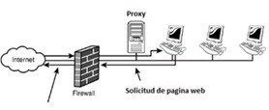

a) Access Server.

* + 1. Router.
    2. WWW.

d) Proxy Reverse

* + 1. Firewall.
    2. Ninguna de las Anteriores es correcta.

1. Cuando cambiamos de proveedor de comunicaciones (Telco), dicha empresa nos asigna un rango dedirecciones IP públicas a los efectos de identi car nuestros servicios en la red de Internet. Por lo tanto, para ello ocurra se debe modi car la con guración de:

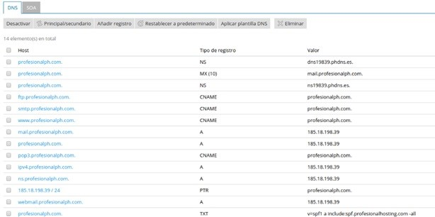

a) El Servicio de Correo electrónico.

* + 1. Router.
    2. Firewall.
    3. Proxy.

e) Registros DNS.

f) Ninguna de las Anteriores es correcta.

1. Para limitar el servicio de FTPS, dentro de un Dominio Respectivo, se debe modi car y acceder al:

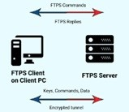

a) Access Server.

* + 1. Router.
    2. WWW.
    3. Proxy.

e) Firewall.

* + 1. Proxy Reverse.
    2. Ninguna de las Anteriores es Correcta.

1. Un grupo de computadores (servidores) interconectados que a su vez actúan como un único servidor,que están localizados conjuntamente en una posición física determinada, manejando las peticiones realizadas por los usuarios a través de Internet se lo denomina:

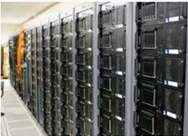

a) Host.

* + 1. Intranet.
    2. Montante.

d) Granja de Servidores.

* + 1. DMZ.
    2. Extranet.
    3. Ninguna de las Anteriores es Correcta.

1. Para poder bloquear un bombardeo de E-mails y aplicar la utilidad de ltro Spam se debe acceder al:

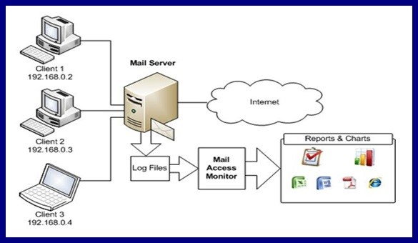

a) Administrador de Ancho de banda.

* + 1. Administrador de Web.
    2. Balanceo de Carga.

d) Monitor de Correo Electrónico.

* + 1. NAT.
    2. Administrador de Usuarios.
    3. Todas las Anteriores son correctas.
    4. Ninguna de las Anteriores es correcta.

1. Cuando con guramos a nuestros DNSs para realizar Asignación en forma cíclica respetando un ordena servicios WEBs, estamos aplicando una técnica de:

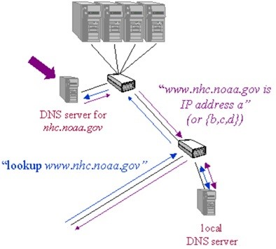

* + 1. Administración de Ancho de banda.
    2. Administración de Web.

c) Balanceo de Carga.

* + 1. Administración de Correo Electrónico.
    2. Administración de Usuarios.
    3. NAT.
    4. Todas las Anteriores son correctas.
    5. Ninguna de las Anteriores es correcta.

1. Para evitar el acceso de los usuarios a determinadas páginas de Internet que están prohibidas por laempresa se debe hacer uso y con gurar el:

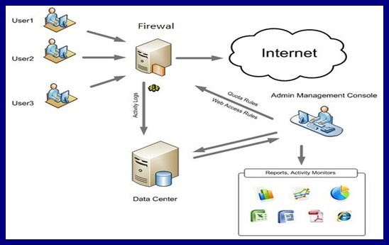

a) DNS Primario.

* + 1. Router.
    2. WWW.
    3. Proxy.
    4. Firewall.
    5. Proxy Reverse

g) Monitor de Página Web o W-Manager

h) Ninguna de las Anteriores es correcta.

1. Una Computadora que se desempeña como Monitor de Red, compuesto por Hardware y Software, secaracteriza por ser:

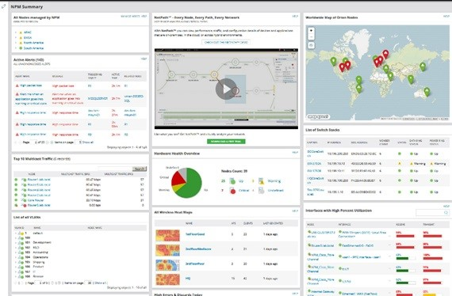

* + 1. Un medidor de nivel de desempeño del Sistema de Red.
    2. Un Servidor de Red que Exclusivamente comparte las tareas del monitoreo con la

administración de Usuarios.

* + 1. Un supervisor de Hechos especí cos y labrador de estadísticas.
    2. Un medidor de nivel de colisiones.

e) Ambas a, b y c.

* + 1. Ambas a b y d.
    2. Ambas a c y d.
    3. Ninguna de las Anteriores es correcta.

1. El Componente de un nodo de Internet, que está compuesto por un conjunto de módems en línea consus puertos conectados a accesos telefónicos unitarios o rotativos; que se encarga de ltrar los accesos bajo clave de identi cación se lo denomina:

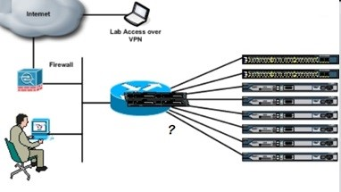

a) Access Server.

* 1. Router.
  2. WWW.
  3. Proxy.
  4. Firewall.
  5. Proxy Reverse.
  6. Ninguna de las Anteriores es Correcta.

|  |  |  |
| --- | --- | --- |
| **RESUMEN**  Trabajos Prácticos de Respuesta Múltiple N°7  P1 | CORRECTAS: 8 de 10 | **APROBADO** |

[SALIR](https://miel.unlam.edu.ar/evaluacion/event/salir/comision/30097433)

Departamento de Ingeniería e Investigaciones Tecnológicas - Materias Interactivas en

Línea - 2023